Μητροπόλεως 26-28, (8^{ος}όρ.)
Αθήνα 105 63
Τηλέφωνο: 210 3315621
Φαξ: 210 3315623 – 4
Email: info@grefis.gr

Μαγικές Πινελιές Κρήτης
ΔΩΡΟ
Ελληνική βραδιά με απεριόριστο κρασί & φρούτα !
5 Ημέρες - Άγιου Πνεύματος
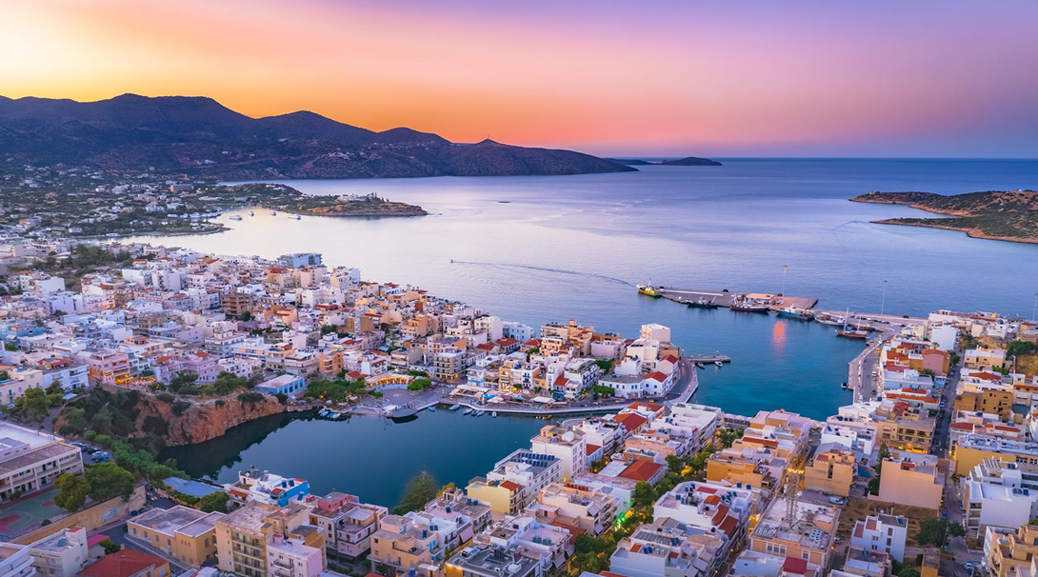
Ηράκλειο – Κνωσός – Χανιά – Ρέθυμνο – Άγιος Νικόλαος – Ελούντα - Σπιναλόγκα

Αναχώρηση: 1 Ιουνίου

1^{η} Ημέρα: AΘΗΝΑ – ΗΡΑΚΛΕΙΟ – ΡΕΘΥΜΝΟ
Συγκέντρωση στο αεροδρόμιο και αναχώρηση με απευθείας πτήση της Sky Express για το Ηράκλειο και στη συνέχεια αναχώρηση για το ξενοδοχείο μας και τακτοποίηση στα δωμάτια. Το βράδυ δείπνο στο ξενοδοχείο και αμέσως μετά βραδιά διασκέδασης με Ελληνική μουσική.

2^{η} Ημέρα: ΡΕΘΥΜΝΟ – ΧΑΝΙΑ – ΡΕΘΥΜΝΟ
Πρωινό και αναχώρηση για τα Χανιά. Νωρίς το πρωί φτάνουμε στο λιμάνι των Χανίων και απολαμβάνουμε ένα υπέροχο πρωινό με περιπάτους γνωριμίας στην πόλη με το Βενετσιάνικο λιμάνι, και τα γραφικά δρομάκια της πόλης. Αμέσως μετά θα επισκεφθούμε τους Τάφους των Βενιζέλων στο Ακρωτήρι, μέσα σε ένα μαγευτικό 'Άλσος με μοναδική θέα στην πόλη. Χρόνος ελεύθερος για βόλτες στην πόλη. Επιστροφή αργά το απόγευμα. Δείπνο, διανυκτέρευση.

3^{η} Ημέρα: ΡΕΘΥΜΝΟ – ΜΟΝΗ ΑΡΚΑΔΙΟΥ – ΜΑΡΓΑΡΙΤΕΣ
Πρωινό και αναχώρηση για την Μονή Αρκαδίου. Η Μονή Αρκαδίου είναι το ιερότερο σύμβολο του αγώνα των Κρητικών για την ελευθερία. Βρίσκεται σε χαμηλό οροπέδιο (υψόμετρο 500 μέτρα) στις υπώρειες του Ψηλορείτη σε απόσταση 23 χλμ. από το Ρέθυμνο. Στη μεγάλη κρητική επανάσταση του 1866 ένας στρατός από 15.000 Οθωμανούς με 30 κανόνια περικύκλωσε τη Μονή Αρκαδίου, οι επαναστάτες κλείστηκαν στην πυριτιδαποθήκη (παλιά οιναποθήκη) και ο Κωστής Γιαμπουδάκης έβαλε φωτιά στα βαρέλια με την πυρίτιδα και το κτίριο ανατινάχτηκε στον αέρα (9 Νοεμβρίου 1866). Στη συνέχεια θα επισκεφθούμε, στους πρόποδες του Ψηλορείτη, τους Μαργαρίτες το χωριό των ‘‘πιθαράδων’’ και σημαντικότερο κέντρο αγγειοπλαστικής στη δυτική Κρήτη, με μακρά ιστορία από την εποχή της Ενετοκρατίας. Στη συνέχεια θα μεταφερθούμε στην στη πόλη του Ρεθύμνου, με τη Φορτέτσα και τα γραφικά δρομάκια της πόλης, που η ανατολίτικη επιρροή από την Οθωμανική Αυτοκρατορία, συνδυάζεται με την ενετική αρχιτεκτονική της Αναγέννησης. Χρόνος ελεύθερος για περπάτημα στα σοκάκια του ιστορικού κέντρου, για να συναντήσουμε πολλά ενετικά και οθωμανικά μνημεία. Επιστροφή στο ξενοδοχείο, δείπνο διανυκτέρευση.

4^{η} Ημέρα: ΡΕΘΥΜΝΟ – ΑΓΙΟΣ ΝΙΚΟΛΑΟΣ – ΕΛΟΥΝΤΑ – ΣΠΙΝΑΛΟΓΚΑ
Πρωινό και αναχώρηση για την ολοήμερη εκδρομή μας στο ανατολικό άκρο του νησιού. Θα επισκεφθούμε το μαρτυρικό νησί της Σπιναλόγκα. Το νησί ήταν φρούριο των Ενετών και των Οθωμανών, αλλά και λεπροκομείο για πάνω από 50 χρόνια. Σήμερα, είναι ένας από τους πιο δημοφιλείς αρχαιολογικούς χώρους της Κρήτης, που προσελκύει χιλιάδες επισκέπτες κάθε χρόνο. Στη συνέχεια θα κατευθυνθούμε στην Ελούντα, το γραφικό ψαροχώρι που μετεξελίχθηκε σε δημοφιλές οθωμανικό θέρετρο, φημισμένο για την ομορφιά του τοπίου και τα πολυτελή ξενοδοχεία του. Ελεύθερος χρόνος για βόλτα και αμέσως μετά κατευθυνόμαστε στον Άγιο Νικόλαο, την κοσμοπολίτικη πόλη στην ανατολική Κρήτη, που αποτελεί την πρωτεύουσα και τη μεγαλύτερη πόλη του νομού Λασιθίου. Η πόλη είναι γνωστή για τη λίμνη της, που βρίσκεται στο κέντρο της και συνδέεται με το λιμάνι μέσω ενός καναλιού. Θα περιηγηθούμε στην πόλη, χρόνος ελεύθερος για φαγητό (εξ ιδίων) και βόλτα. Αργά το απόγευμα επιστροφή στο ξενοδοχείο. Δείπνο, διανυκτέρευση.

5^{η} Ημέρα: ΡΕΘΥΜΝΟ – ΚΝΩΣΟΣ – ΗΡΑΚΛΕΙΟ – ΑΘΗΝΑ
Πρωινό και αναχώρηση για την Κνωσό, έναν από τους πιο σημαντικούς και εντυπωσιακούς αρχαιολογικούς χώρους της Ελλάδας και της Ευρώπης. Εδώ βρίσκεται το μεγαλύτερο και πλέον λαμπρό ανάκτορο του μυθικού βασιλιά Μίνωα, που χτίστηκε γύρω στο 2000 π.Χ. και αποτέλεσε το κέντρο του περίφημου Μινωικού πολιτισμού. Στην Κνωσό μπορείς να δεις από κοντά τη χάρη και τη δεξιοτεχνία των αρχαίων Κρητών, που φάνηκε στη δόμηση, στη διακόσμηση και στη λειτουργία του ανακτόρου. Θα μάθουμε επίσης για διάσημες ιστορίες όπως ο μύθος του Λαβύρινθου και ο μύθος του Δαίδαλου και του Ίκαρου. Στη συνέχεια ξεκινάμε την περιήγησή μας στην πρωτεύουσα της Κρήτης. Θα θαυμάσουμε το επιβλητικό φρούριο των Βενετών (Κούλες), που φυλάει τη θάλασσα από το 16ο αιώνα καθώς αποτελεί το ιστορικό κέντρο της. Χρόνος ελεύθερος για να κάνετε μια βόλτα στα γοητευτικά δρομάκια του και να εξερευνήσουμε το Αρχαιολογικό Μουσείο. Γνωρίζατε ότι διαθέτει την καλύτερη συλλογή μινωικής τέχνης στον κόσμο. Στη συνέχεια ελεύθερος χρόνος για φαγητό και βόλτα. Το απόγευμα αναχώρηση για το αεροδρόμιο για την πτήση της επιστροφής μας.

ΤΙΜΟΚΑΤΑΛΟΓΟΣ
Τιμή κατ’ άτομο: 545€
Παιδική τιμή (έως 12 έτών): 405€
Παιδική τιμή (2^{ο} παιδί): 475€
Φόροι αεροδρομίων & ξενοδοχείων: 85€

Περιλαμβάνονται:
- Αεροπορικά εισιτήρια με την Sky Express, Αθήνα – Ηράκλειο – Αθήνα.
- 4 διανυκτερεύσεις στο ξενοδοχείο Azul Eco Hotel 4* στην περιοχή του Ρέθυμνου.
- Πρωινό και δείπνο καθημερινά σε μπουφέ.
- Εκδρομές, περιηγήσεις, ξεναγήσεις, όπως αναφέρονται στο αναλυτικό πρόγραμμα της εκδρομής.
- Ελληνική βραδιά με μουσική, απεριόριστο κρασί & μια πιατέλα με φρούτα και τυριά
- Χειραποσκευή έως 8 κιλά.
- Αποσκευή έως 20 κιλά.
- Έμπειρο αρχηγός - συνοδός του γραφείου μας.
- Ασφάλεια αστικής/επαγγελματικής ευθύνης.
- Φ.Π.Α

Δεν περιλαμβάνονται:

- Ό,τι ρητά αναφέρεται ως προαιρετικό ή προτεινόμενο.
- Είσοδοι σε μουσεία, αρχαιολογικούς χώρους, θεάματα και γενικά όπου απαιτείται.
- Φόροι αεροδρομίων και δημοτικοί φόροι ξενοδοχείων (85€/ανά ταξιδιώτη).
- Ενισχυμένη ταξιδιωτική ασφάλεια (20€/ταξιδιώτη).

Πτήσεις Sky Express
- Αναχώρηση 1 Ιουνίου: GQ214 Αθήνα – Ηράκλειο 16.45 – 17.35
- Επιστροφή 5 Ιουνίου: GQ217 Ηράκλειο – Αθήνα 21.45 – 22.35

Σημείωση :
- Διαφοροποίηση στη ροή - σειρά των επισκέψεων του προγράμματος, ενδέχεται να γίνει, χωρίς να παραλειφθεί καμία επίσκεψη.

Κόστη εισόδων σε Αρχαιολογικούς Χώρους & Θεάματα:
• Κνωσός: 15.00€ - 8.00€ μειωμένο**
• Αρχαιολογικό Μουσείο Ηρακλείου: 12.00€ - 6.00€ μειωμένο (Ενιαίο εισιτήριο 20.00€)
• Αρχαιολογικός χώρος Αρμένων Ρεθύμνου: 3.00€ - 2.00€ μειωμένο
• Μουσείο Αρχαίας Ελεύθερνας: 6.00€ - 3.00€ μειωμένο
• Σπιναλόγκα: 8.00€ - 4.00€ μειωμένο

